Tehniskā specifikācija
Rīgas brīvostas sienas kalendārs 2022. gadam (sastāv no 5 daļām)
Galda kalendārs 2022. gadam ar blociņiem un kalendāra aploksne

- Sienas kalendārs:

Pamatnes- (1 gab.) - 330x330, kartons 2.5 mm, pilnkrāsu druka 4+0, matēts lamināts 1+0, aizmugure baltā krāsā
Pamatne- (4 gab.) - 330x170, kartons 2.5 mm, baltā krāsā no abam pusem
Augšpusē urbts caurums piekarināšanai: 1. gab. 6 mm
Kalendāra lapas (4 gab.) - 330x155, papīrs Artic volume 115g/m2,
Stiprināšana – metāla spirāle baltā krāsā (4 gab.),
Uz caurspīdīgas lentas uzlikts datuma pārbīdāms lodziņš sarkanā krāsā. Pārbīdāmais lodziņš nedrīkst aizsegt konkrētās dienas datumu un vārda dienas. Vienlaicīgi jābūt redzamiem 4 mēnešiem. Kalendāram jābūt salokāmam trīs daļās.
Iepakojums – aizlīmējamos plēves maisiņos, kas ievietoti pakās vai kartona kastēs.
Ar piegādi – 2. stāvs, 205. kabinets, Kalpaka bulvāris 12, Rīga LV-1010
Skaits: 1250 gab.
Gan kalendāra daļu, gan attēla daļu maketus sagatavotus drukai nodrošina pasūtītājs un nodod izpildītājam ar pieņemšanas nodošanas aktu.

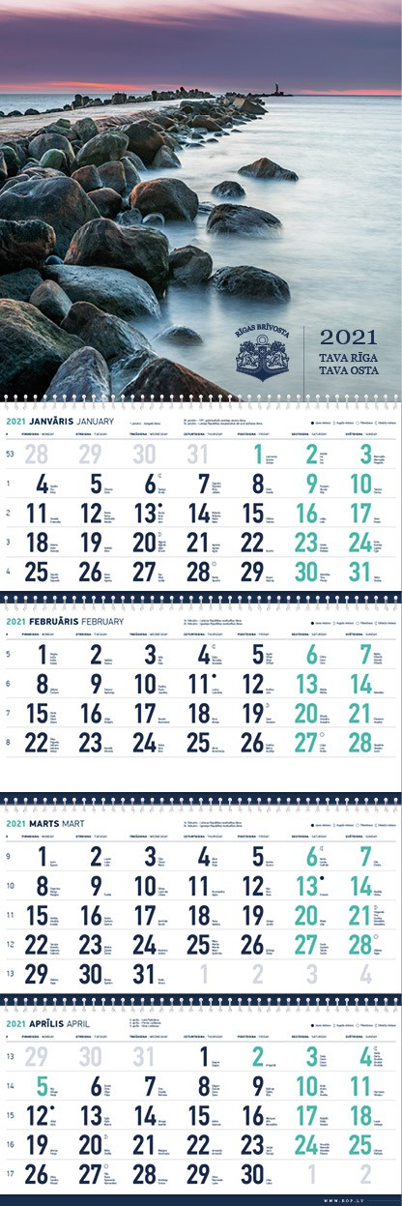
Sienas kalendāra skice

2. Galda kalendārs ar blociņiem:

Pamatne 420 x 210 mm, 2,5 mm kartons
Pilnkrāsu druka, matēts lamināts 1+1.
Mēnešu lapu bloks 205 x 100 mm, 13 lapas + pamatne,
Papīrs Amber preprint 100 g/m2, pilnkrāsu druka, pielīmēts pie kalendāra pamatnes.
2 piezīmju lapiņu bloki 100 x 75 mm, 50 lapas + pamatne, papīrs Amber preprint 100 g/m2, pilnkrāsu druka, pielīmēti pie kalendāra pamatnes.
Kalendāri iepakoti apdrukātās aploksnēs. Pēc tam pakās.
Skaits: 1000 gab.
Ar piegādi – 2. stāvs, 205. kabinets, Kalpaka bulvāris 12, Rīga LV-1010
Gan kalendāra daļu, gan attēla daļu gan blociņu daļu maketus sagatavotus drukai nodrošina pasūtītājs un nodod izpildītājam ar pieņemšanas nodošanas aktu.

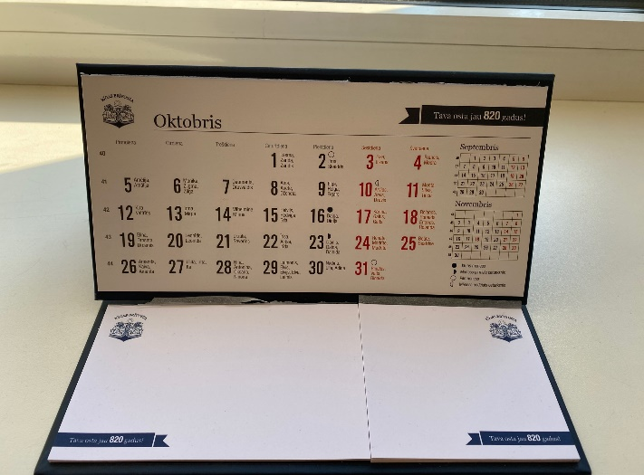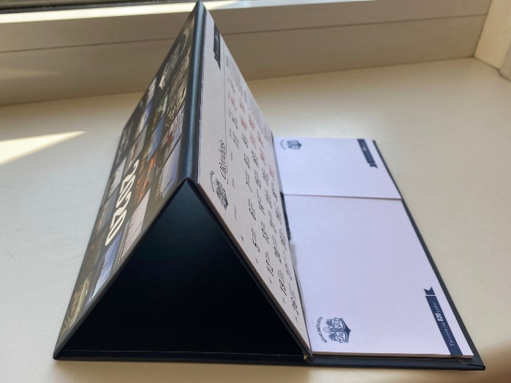
Galda kalndāra paraugs

3. Aploksne kalendāram
Izmērs 230 x 250 mm
Papīrs Serixo 250 g/m2
Pilnkrāsu druka
Izciršana, līmēšana
Uz aizveramās klapes balta abpusēja līmlente
Kalendāru pakošana neaizlīmētās aploksnēs
Aploksnes maketu sagatavotu drukai nodrošina pasūtītājs un nodod izpildītājam ar pieņemšanas nodošanas aktu.

